CAS
Java.util.concurrent.atomic包下面的原子类底层都是基于CAS乐观锁机制实现的
sun.simc包下面的Unsafe类提供了可以直接操作内存的native修饰的API(java代码接入非java代码的方法)
CAS有三个操作数:内存值v 旧的预期值b(本地内存中的值) a(修改的后的值)
当且仅当旧的预期值与内存值相同时，才将v的值替换为a,否则会采用自旋锁不断尝试更改

AQS
队列同步器 用来构建锁和其他同步器, juc包中的锁和同步组件底层都是依赖与AQS实现的，子类是sync。
AQS的实现依赖与内部维护一个基于FIFO的双向队列
三个重要的属性: head :指向头节点的引用
Tail :指向尾节点
State
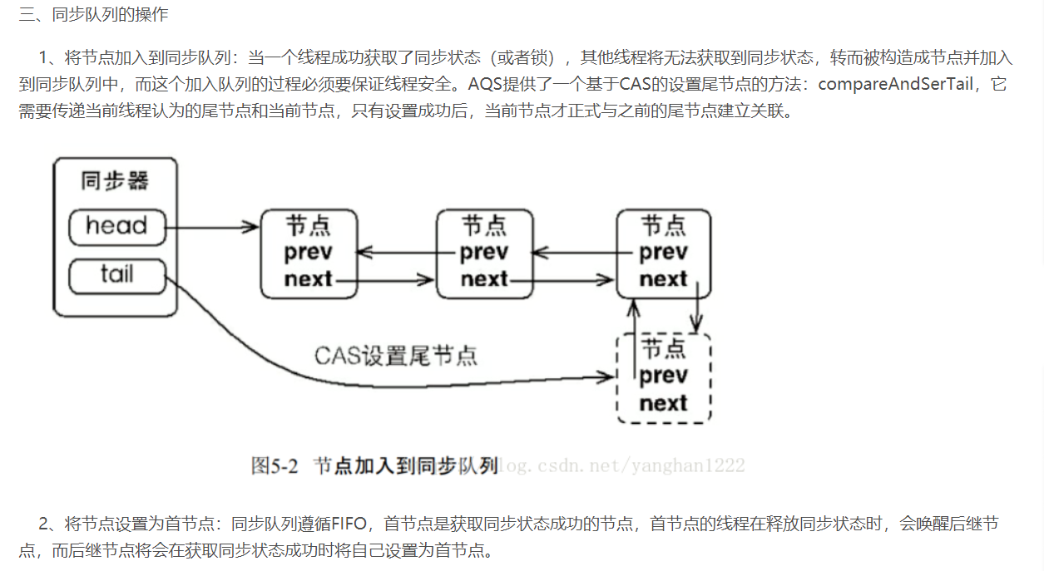
Sychronized的原理
查看sychronized修饰的同步代码块反编译的代码
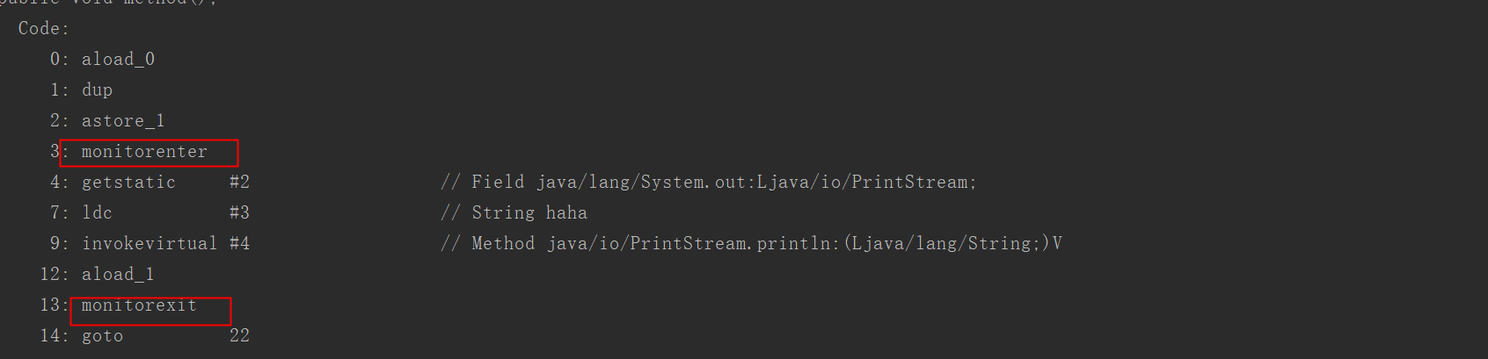monitorenter指令和Moniterexit指令实现同步
Monitorenter:
任何对象都有一个monitor(监视器锁)与其关联,当monitor被持有后,对象将处于锁定状态,如果Monitor进入数为0,该线程进入,然后将进入数设置为1,其他线程处于阻塞状态
Monitorexit:
当持有monitor对象的线程被持有后，monitor的进入数减1,当mointor的进入数减为0，该线程不再持有，其他阻塞线程尝试取获得这个monitor对象的持有权
线程持有的锁就是存放在对象头中

Http协议和Https协议的区别
Http:超文本传输协议
Https:Http+SSL SSL依靠SSL证书来验证服务器身份，并为浏览器和服务器之间的通信加密
构建省份认证和加密传输的网络协议
不同点:http工作与应用层(80) 明文传输 https工作在传输层(443) 加密传输

解决hash冲突的三种方法:
- 链地址法(hashMap):将发生冲突的元素存放在同一列表中
- 再hash法:如果发生hash冲突,再采用第二种第三中计算hash的方法
- 开放定址法

Fork Join框架
并行执行任务的框架，核心思想:将一个比较大的任务分割成多个子任务去执行，如果分割后还不够小，则继续分割，最后汇总处理结果
- 任务分割
- 数据合并：ForkJoin框架会把子任务放入双端队列去执行，执行完的数据结果存入一个新的队列，然后再启动一个线程去汇总任务结果
使用forkjoin框架需要继承两个类
a.RecursiveAction：用于没有返回结果的任务
b.RecursiveTask:用于有返回结果的任务
继承这两个类需要重写compute方法 ，这个方法用来判断子任务是否需要继续分割
ForkJoinTask需要通过ForkJoinPool来执行
调用fork()方法分割出的子任务，当前工作线程会把子任务加入到双端任务对列的头部，当前工作线程的任务队列中暂时没有任务时，它会随机从其他工作线程的任务队列尾部获取一个执行(工作窃取算法)

